Муниципальное бюджетное общеобразовательное учреждение
«Средняя общеобразовательная школа № 1 пгт. Кировский»

П Р И К А З
От « 28» августа 2022 г. № 81

Об организации занятий
«Разговор о важном»

На основании рекомендаций Департамента государственной политики и управления в сфере общего образования Минпросвещения России от 17.06.2022
№ 03-871 «Об организации занятий «Разговор о важном»,

ПРИКАЗЫВАЮ:

- Реализовать в 2022-2023 учебном году в рамках внеурочной деятельности еженедельные информационно-просветительские занятия патриотической, нравственной и экологической направленности «Разговор о важном» (34 часа в учебном году) для обучающихся 1-11 классов по понедельникам нулевым уроком в 8-20. Первое занятие должно состояться 5 сентября 2022 года согласно методическим материалам для организации.
- Включить в План воспитательной работы тематические классные часы согласно плану (приложение № 1)
- Проведение занятий «Разговор о важном» возложить на классных руководителей, учителей истории, обществознания.
- Контроль за исполнением приказа оставить за заместителем директора по воспитательной работе Кардашовой О.А.

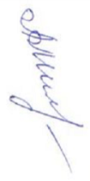
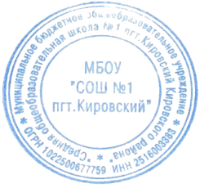

Директор МБОУ «СОШ № 1 пгт. Кировский» ________ Л.А. Милюк

